非诉审查组开发要求
使用“模拟机械手”RPA协助进行网立，网立过程中RPA根据台账的指令选择对应的文件材料进行上传。因此每个文件材料须有准确的命名与台账相匹配，才能被RPA精准识别。由于案件量大，文件材料多，需要特定的插件/小程序批量对扫描后的文件材料进行重命名，故提出此次开发需求。
本次需要针对证据材料、授权委托书、所函这三种材料的批量重命名进行插件/小程序开发。
- 证据材料
扫描案件作为证据，一个案件一个pdf。ocr识别到pdf中首页责令书案号后，取与“命名规则”匹配一致的案号（详见下图）进行pdf重命名。证据材料的命名规则为“序号-申请书pdf-责令号”，如“1-申请书pdf-穗公积金中心天河（2025）916号”，整批案件会有“命名规则”表格可供重命名插件/小程序进行匹配。详见【样本案件证据】和【命名规则】。
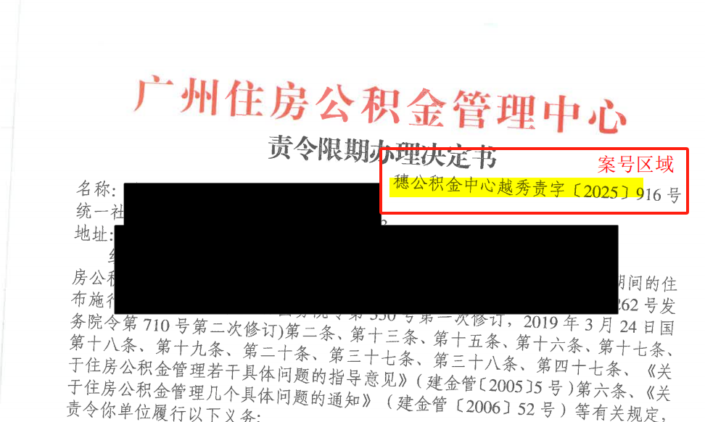

- 授权书、所函
授权书和所函的命名规则为“公司名称”，可通过ocr技术进行页面识别，识别到特定区域内（详见下图）的公司名称后，以公司名称进行命名。【命名规则同上】
（1）授权委托书
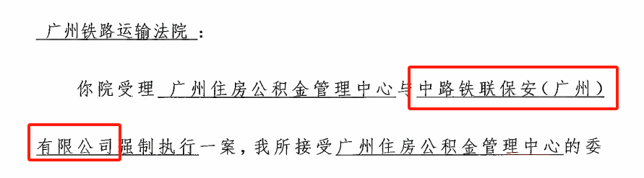
- 所函
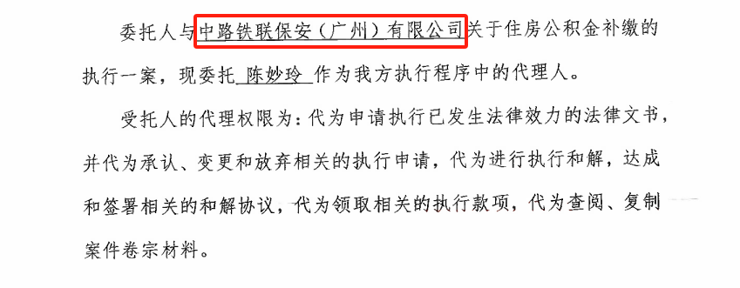

以上是根据现有重命名小程序的运行逻辑进行调整而提出的建议。

注：原有小程序及其运行逻辑如下（据开发者转述）。
- 先统一所有括号格式
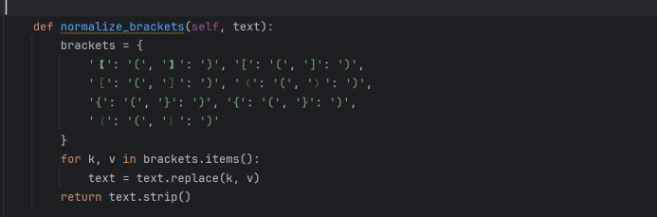
- 忽略空格换行和统一括号为英文括号
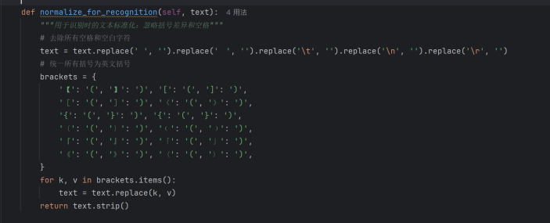
- 修正识别的错误文字
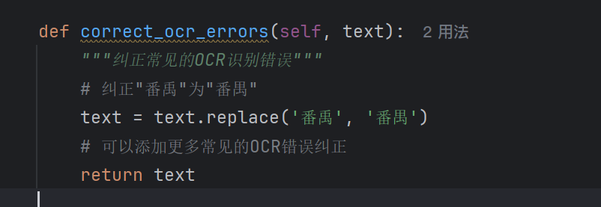
- 识别案号，把括号改为中文括号进行输出
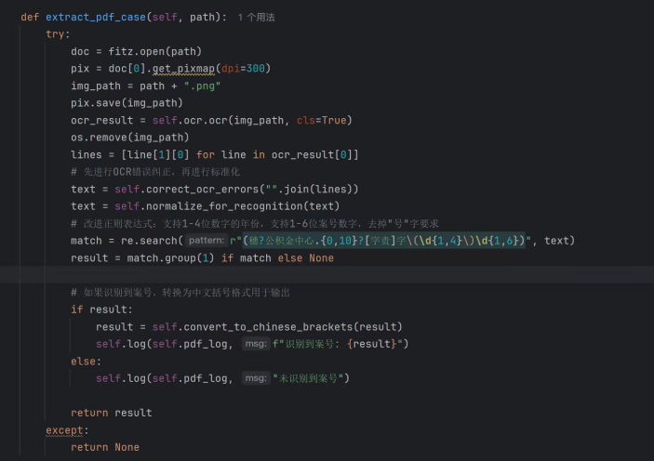
- 这一段是识别公司名称的
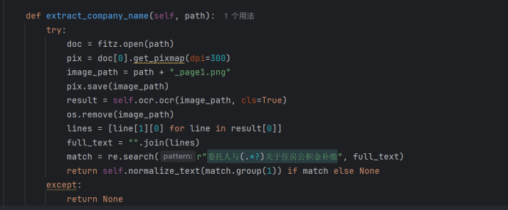
- 匹配excel时把excel的匹配逻辑也全部统一括号
- 前责催重命名小程序：

